

[**Mühendislik ve Mimarlık Fakültesi**](https://www.konya.edu.tr/muhendislikvemimarlik)

[**Bilgisayar Mühendisliği Bölümü**](https://www.konya.edu.tr/bilgisayarmuhendisligi)

**Bilgisayar Mühendisliği Uygulama Tasarımı Dersi Proje Formu**

|  |
| --- |
| **Proje Başlığı** |
| Üniversite ve Bölüm Tanıtım Platformu |

|  |  |
| --- | --- |
| **Öğrenci Bilgileri** | |
| **Öğrenci No** | 20010011033 |
| **Öğrenci Ad Soyad** | Erdem Demirci |

|  |
| --- |
| **Danışman Ünvan:** Doç. Dr.  **Danışman Ad Soyad:** Şaban Gülcü |

**Şubat 2024**

**Konya**

**İçindekiler**

1. Proje Konusunun Önemi ve Özgün Değeri 3

2. Projenin Amacı ve Hedefi 3

3. Projenin iş-zaman çizelgesi 4

4. Projede kullanılacak yöntem, donanımlar ve yazılımlar ile ilgili bilgiler 7

5. Projenin yapım aşamaları 7

Kaynaklar 11

# Proje Konusunun Önemi ve Özgün Değeri

**Önemi**

Üniversite tercihi yapacak öğrencilere sağladığı bilgi ve rehberlikle öne çıkar. Öğrencilerin tercih sürecinde karşılaştıkları karmaşık bilgi yığınında doğru yönlendirme sağlayarak, bilinçli tercihler yapmalarına olanak tanır. Ayrıca, farklı şehirlerdeki üniversitelerin ve bölümlerin tanıtımını yaparak, öğrencilere geniş bir perspektif sunar ve çeşitli eğitim fırsatları hakkında bilgi edinmelerini sağlar. Kullanıcıların aktif katılımını teşvik eden özellikler sunarak, daha zengin bir içerik ortamı oluşturur ve platformun etkinliğini artırır.

**Özgün Değer**

Öğrencilere üniversite tercih sürecinde benzersiz bir kaynak ve rehberlik platformu sunmasıdır. Bu platform, farklı şehirlerdeki üniversitelerin ve bölümlerin tanıtılmasını sağlayarak, öğrencilere bir perspektif sunar. Ayrıca, platformun etkileşimli özellikleri sayesinde öğrencilerin sorular sorması, deneyim paylaşması ve birbirlerinden öğrenmesi mümkün olur. Tüm bu özellikler bir araya geldiğinde, proje öğrencilere benzersiz bir deneyim sunar ve üniversite tercih sürecini daha bilinçli ve etkili bir şekilde yönetmelerine yardımcı olur.

# Projenin Amacı ve Hedefi

Üniversite tercihi yapacak öğrencilere, farklı şehirlerdeki üniversiteler ve bölümler hakkında bilgi sunmak ve tercih sürecini desteklemektir. Ayrıca, öğrencilerin sorularını sorması ve deneyimli kişilerden cevap alması için bir platform sağlamak amaçlanmaktadır.

Her şehri kategorilere ayırarak, kullanıcıların istedikleri şehirdeki üniversitelere kolayca erişmelerini sağlamak. Üniversiteler için kısa bir tanıtım ve soru-cevap bölümü oluşturarak, öğrencilere üniversiteler hakkında detaylı bilgi sağlamak. Öğrencilerin sorularını sorması ve o üniversiteden mezun veya hala okuyan kişilerin cevaplayabilmesi için etkileşimli bir platform oluşturmak. Cevaplayan kişilerin puan kazanması ve bu puana göre belirli ünvanlar elde etmelerini sağlayarak, kullanıcıları teşvik etmek. Üniversitelerin belli bölümlerini kısa bir tanıtım ve soru-cevap bölümü oluşturarak, öğrencilere bölümler hakkında bilgi vermek. Admin yönetici sayfası oluşturarak, platformun etkinliğini izlemesini ve değişiklikler yapmasını sağlamak.

# Projenin iş-zaman çizelgesi

Projede yer alacak başlıca iş paketleri (İP) ve hedefleri, her bir iş paketinin hangi sürede gerçekleştirileceği, başarı ölçütü ve projenin başarısına katkısı “İş-Zaman Çizelgesi” doldurularak verilir.

İş-zaman çizelgesi

|  |  |  |  |
| --- | --- | --- | --- |
| İP.  No. | İş Paketlerinin Adı ve Hedefleri | Zaman Aralığı (Haftalık) | Başarı Ölçütü |
| 1 | **Proje konusu ve kullanılacak teknolojilerin belirlenmesi:** Proje konusunun netleştirilmesi ve detaylı bir proje taslağının hazırlanması. Gerekli kaynakların ve teknolojilerin araştırılması ve belirlenmesi. | 1. hafta | Proje konusunun net ve anlaşılır olması, hedeflerin ve gereksinimlerin belirgin bir şekilde tanımlanmış olması. Kullanılacak teknolojilerin projeye uygunluğu ve performansı konusunda yapılan araştırmaların sonuçlandırılması. |
| 2 | **Verileri toplama ve Veri tabanı oluşturulması:** Üniversitelerin ve bölümlerin temel bilgilerini araştırarak toplamak. Toplanan verileri düzenlemek ve uygun formatta saklamak. Veri tabanı için gerekli tabloları oluşturmak ve bu tablolar arasındaki ilişkileri belirlemek. | 2. ve 3. haftalar | Her üniversite ve bölüm için en azından isim, konum, kuruluş tarihi gibi temel bilgilerin eksiksiz şekilde toplanması. Toplanan verilerin düzenli ve tutarlı bir şekilde saklanması için uygun bir veri tabanı şemasının oluşturulması. Veri tabanı tablolarının ilişkilerinin doğru bir şekilde belirlenmesi ve kurulması, böylece veriler arasındaki bağlantıların sağlanması. Veri tabanı yapısının esnek olması ve gelecekteki değişikliklere uyum sağlaması, yeni üniversitelerin ve bölümlerin kolayca eklenmesine olanak tanıması. |
| 3 | **Anasayfa ve Giriş/Kayıt sayfasının oluşturulması:** Anasayfa için görsel ve kullanıcı dostu bir tasarım oluşturmak. Kullanıcıların giriş yapabileceği ve kayıt olabileceği bir sayfa oluşturmak. | 4. ve 5. haftalar | Anasayfanın ziyaretçiler tarafından ilgi çekici bulunması ve site içeriği hakkında doğru bir izlenim vermesi. Kullanıcı giriş ve kayıt formlarının eksiksiz ve doğru şekilde çalışması. Kullanıcıların başarılı bir şekilde kayıt olmaları ve giriş yaptıktan sonra siteyi kullanmaya başlamaları. |
| 4 | **Üniversite Bilgi Sayfasının oluşturulması:** Seçilen üniversitenin temel bilgilerinin (adı, konumu, kuruluş tarihi, vb.) toplanması ve düzenlenmesi. Üniversitenin tarihçesi bilgilerinin toplanması ve sayfada sunulması. Üniversitenin çekici ve etkileyici fotoğraflarının seçilerek sayfada kullanılması, böylece görsel olarak da daha iyi tanıtılması sağlamak. | 6.ve 7. haftalar | Üniversite bilgi sayfasının kullanıcılar tarafından kolayca ulaşılabilir ve anlaşılabilir olması. Tüm temel bilgilerin eksiksiz ve doğru bir şekilde sunulması. Sayfanın görsel olarak çekici olması ve kullanıcı deneyiminin olumlu olması. Eklenen resimlerin kalitesinin yüksek olması ve üniversiteyi olumlu şekilde tanıtması. |
| 5 | **Bölüm bilgi sayfasını oluşturulması:** Seçilen bölümün temel bilgilerinin (adı, akademik derecesi, süresi, vb.) toplanması ve düzenlenmesi. Bölümün tanımının yapılması ve ne tür bir eğitim sunduğunun açıklanması. Bölüm hakkında görsel materyallerin (resimler) eklenerek daha etkileyici bir sunumun sağlanması. | 8. hafta | Bölüm bilgi sayfasının görsel öğelerle zenginleştirilmesi ve kullanıcıların ilgisini çekmesi. Kullanıcıların bölüm hakkında bilgi edinebilmesi ve tercihlerini yapabilmesi. Bölüm bilgi sayfasının kullanıcılar tarafından anlaşılabilir olması. |
| 6 | **Soru-Cevap kısmının oluşturulması:**  Üniversitelerin altında olan soru cevap kısmı sayesinde kullanıcılar o üniversiteden mezun olmuş ve okuyan veya başka kullanıcılardan cevap alabilecek. Cevap veren kişiler belli puan alıp bu puanlar sayesinde ünvan alacaklar. | 9. ve 10. haftalar | Kullanıcıların soru sorabilmeleri veya sorulara cevap verebilmelerini sağlamak. Kullanıcıların aldıkları puanlara göre belirli ünvanları alarak topluluk içindeki konumlarının belirlenmesi. Kullanıcıların soru-cevap bölümündeki etkinliklerinin artması ve topluluk içinde daha aktif hale gelmeleri. |
| 7 | **Admin Yönetici sayfasının oluşturulması:**  Bu sayfaya sadece yönetici girebilecek.  Yönetici, yeni bir üniversite, bölüm eklemek için gerekli bilgileri girebilmeli ve var olan üniversiteleri ve bölümleri düzenleyebilmeli veya silebilmelidir. | 11.ve 12.  haftalar | Yönetici sayfasının güvenliği sağlanmalı ve sadece yetkilendirilmiş kullanıcılar tarafından erişilebilmelidir. Yönetici, üniversiteleri ve bölümleri başarıyla ekleyebilmeli, düzeltebilmeli ve silebilmelidir. Yönetici tarafından yapılan değişikliklerin güvenli bir şekilde veri tabanına kaydedilmesi ve site üzerinde etkili bir şekilde uygulanması gerekmektedir. |
| 8 | **İstatistik, Raporlama ve Test:**  İstatistik ve Raporlama işlemlerinin oluşturulması.  Bu sayede en rağbet gören üniversite ve bölümleri admin bilebilecek.  Sitenin test edilmesi ve hataların çözülmesi | 13.ve14.  haftalar | İstatistik ve raporlama modülünün kullanıcı tercihlerini doğru bir şekilde belirleyip en rağbet gören üniversite ve bölümleri doğru bir şekilde raporlaması. Site üzerindeki test senaryolarının tümünün başarıyla geçilmesi ve herhangi bir hata veya sorunun bulunmaması. Test sürecinde bulunan hataların hızlı bir şekilde çözülmesi ve site performansının iyileştirilmesi. |

# Projede kullanılacak yöntem, donanımlar ve yazılımlar ile ilgili bilgiler

Php, Mysql, Html, Css, JavaScript, Bootstrap, Phpmailer, Slick Carousel,Ajax

# Projenin yapım aşamaları

1. **Hafta:** Bu hafta projenin konusu ve kullanılacak teknolojiler hakkında bilgi paylaşıldı.

Projenin detayları belirlendi. Appserv teknolojisinin kurulumu gerçekleştirildi.

1. **Hafta:** Bu hafta projede kullanılacak bütün varlıklar ve kullanılacak tabloların belirlenmesi ve normalizasyon adımları kullanılarak veri tabanı tabloların oluşturulması.

Aşağıda Kullanılacak tablolar ve aralarındaki ilişkiler gösterilmiştir.

metin, ekran görüntüsü, yazı tipi, yazılım içeren bir resim

Açıklama otomatik olarak oluşturuldu

1. **Hafta:** Bu hafta Üniversitelerin fotoğrafları ve hakkımızda kısmındaki bilgileri bulundu ve veri tabanına bilgileri girildi. Üniversitelerin bölümlerinin fotoğrafları bulundu ve proje dosyasının img kısmına yüklendi ve veri tabanına fotoğrafların yolları eklendi.
2. **Hafta**: Giriş ve kayıt işlemleri yapıldı ve danışman hocamın görüşleriyle ekstra şifremi unuttum seçeneği eklendi şifre unuttum işlemini kullanıcıya mail ile bir kod göndererek ve bu kodu kod gir kısmına doğru yazdıktan sonra şifre yenileme işlemini yapabildi.

Veri tabanı işlemlerini PDO veri tabanı bağlantısı kullanarak sql enjeksiyon açıklarından korumuş oldum.

1. **Hafta**: Bu hafta sayfamın Anasayfa ve navbar tasarımı yapıldı. Navbar tasarımında Bootstrap in offcanvas teknolojisini kullanarak ve responsive yapı sağladım.

Navbar kısmında Üniversiteler adında dropdown tasarladım bilgileri veri tabanından alıyor. Anasayfanın ilk bölümünde Sayfamı tanıtan bilgilendirme alanı oluşturarak sayfada neler yapabileceklerini tanıttım. İkinci bölümde hangi şehirdeki üniversitelerin bulunduğunu gösterdim.

metin, ekran görüntüsü, web sayfası, işletim sistemi içeren bir resim

Açıklama otomatik olarak oluşturuldu

ekran görüntüsü, metin, gökyüzü, panorama içeren bir resim

Açıklama otomatik olarak oluşturuldu

1. **Hafta:** Bu hafta Üniversite bilgi sayfasının ilk kısmı olan üniversiteyi tanıttığım kısmı oluşturdum. Üniversite fotoğrafları için Bootstarp’in Carousel yapısını kullandım.

Bilgi kısmında da üniversitenin hangi şehirde olduğunu, web sitesinin linkini ve hakkımızda bilgilerini gösterdim. Bu bilgiler veri tabanından sağlanmaktadır.

metin, gökyüzü, bulut, ağaç içeren bir resim

Açıklama otomatik olarak oluşturuldu

1. **Hafta:** Bu hafta Üniversite bilgi sayfasının ikinci kısmı olan üniversitenin bölümlerini gösteren bölümü yaptım. Üniversitenin bölümlerini Slick-Carousel’i kullanarak slider yapısı oluşturdum. Bölümleri Bootstrap’in card yapısını kullanarak oluşturdum. Bölümlerin fotoğraflarını veri tabanından sağlanmaktadır.

**ağaç, ekran görüntüsü, panorama içeren bir resim

Açıklama otomatik olarak oluşturuldu**

**8. Hafta:** Bu hafta bölümler bilgi sayfasının ilk kısmı olan bölümü tanıttıldığı kısım oluşturuldu. Bölüm fotoğrafını, üniversite adı, bölüm adı ve bölüm bilgisi gösterilmektedir.

**9.Hafta:** Bu hafta üniversite ve bölümler sayfalarının soru ve cevap işlemleri yapılmıştır. Üniversite sayfasında herkes soru sorabilmekte ama sadece soru sorulan üniversitede mezun ya da aktif öğrenciler cevap verebilecek şekilde ayarlandı. Bölüm sayfasında da aynı şekilde herkes soru sorabilmekte ama sadece soru sorulan bölümün üniversitede mezun ya da aktif öğrenciler cevap verebilecek şekilde ayarlandı.

**10.Hafta:** Bu hafta soru cevap kısmında kullanıcıların unvanlarını gösterilmiştir. Kullanıcılar bu unvanları soru sorduğunda 10 puan cevap verdiğinde 20 puan kazanarak, unvanlar tablosundan o puana karşılık gelen unvanı alır.

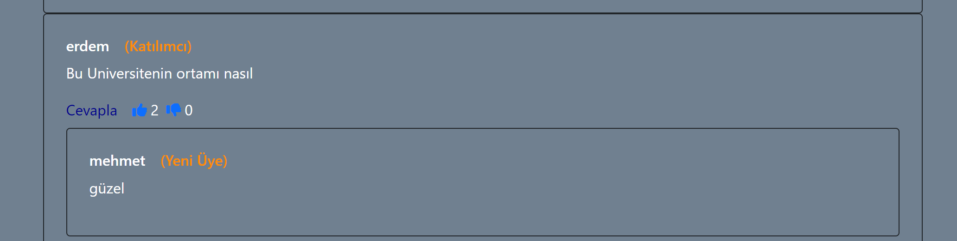

**11.Hafta:** Bu hafta admin giriş sayfası oluşturulmuştur. Admin giriş sayfasında admin ad ve parola bulunmaktadır.

**12.Hafta:** Bu hafta admin panelde üniversite ve bölümler için silme ve güncelleme işlemleri yapılmıştır. Bu işlemleri kullanıcı select işlemi ile üniversite seçip yapmaktadır. İşlem sonunda üniversitenin bilgileri ve kullanıcının silme ve güncelleme işlemleri yapabilmesi için silme ve güncelleme butonu bulunmaktadır.

metin, ekran görüntüsü, web sayfası, web sitesi içeren bir resim

Açıklama otomatik olarak oluşturuldu

Bölümler silme ve güncelleme sayfasında ilk üniversite seçiliyor o üniversitenin bölümleri olan bir select açılıyor bölümü ordan seçilecek şekilde ayarlandı.

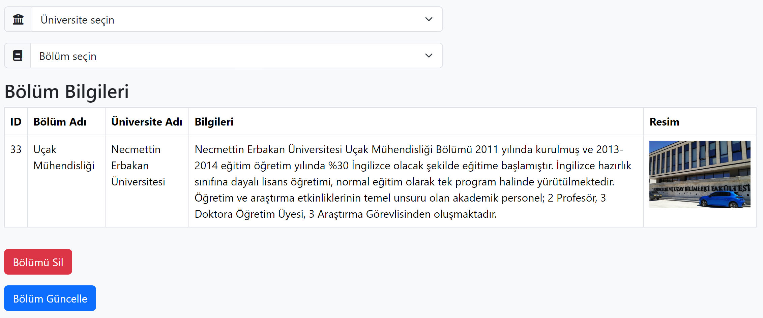

**13.Hafta:** Admin panelde üniversite ve bölüm ekleme işlemleri oluşturulmuştur.

**14.Hafta:** Admin panelde rapor sayfası oluşturulmuştur. Raporlar grafik şeklinde gösterilmiştir.

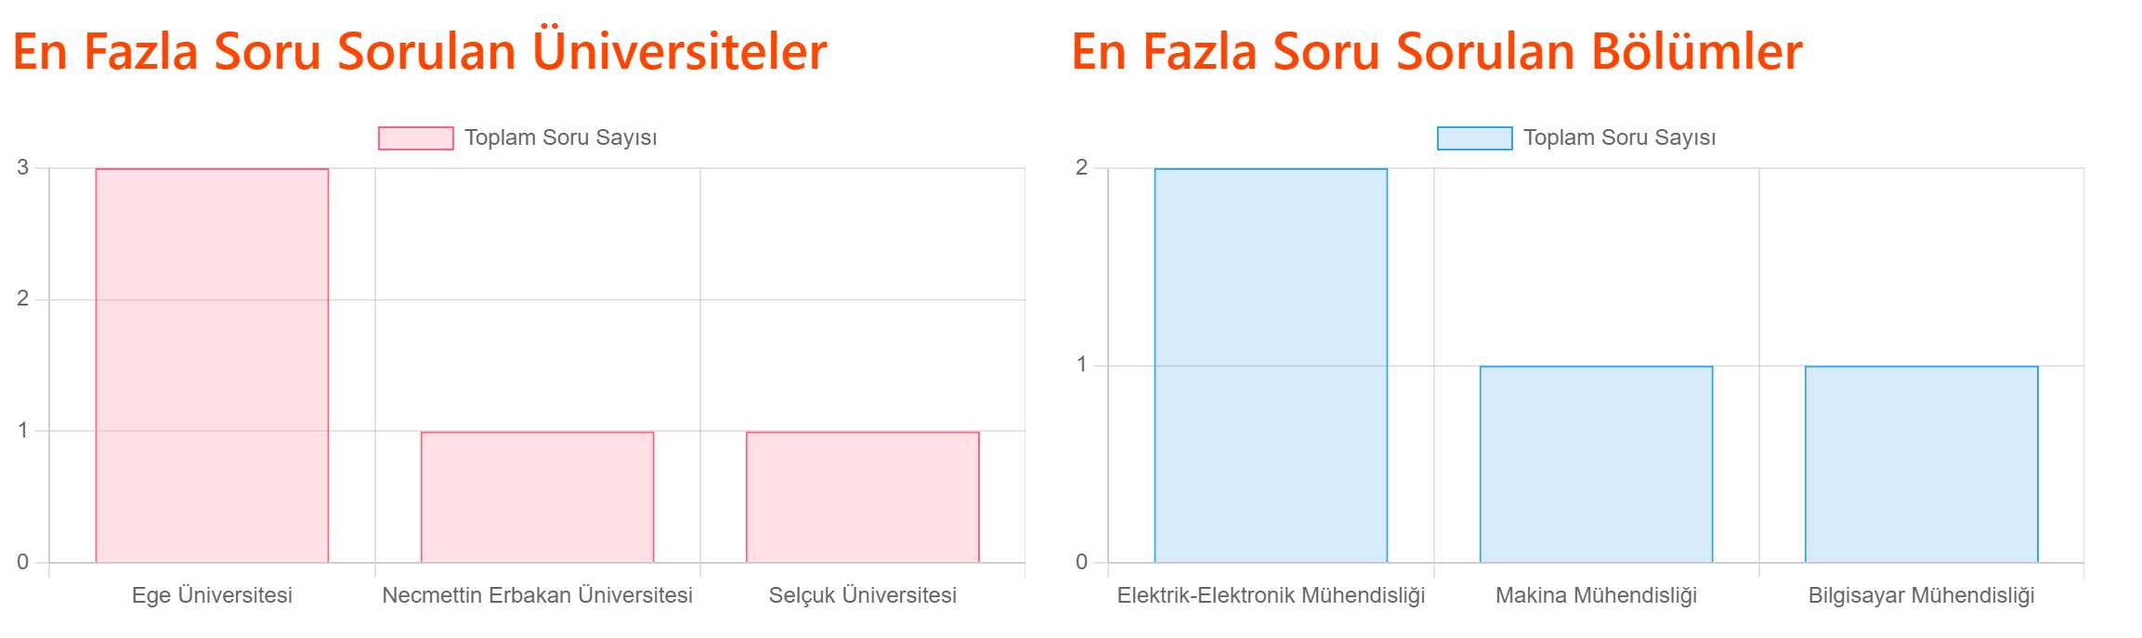

# Kaynaklar

[1] Mozilla Developer Network (MDN). "JavaScript." https://developer.mozilla.org/enUS/docs/Web/JavaScript. Erişim tarihi: 12 Şubat 2024.

[2] W3Schools. "HTML Introduction". https://www.w3schools.com/html/html_intro.asp. Erişim tarihi: 12 Şubat 2024.

[3] W3Schools. "CSS Introduction". https://www.w3schools.com/css/css_intro.asp. Erişim tarihi: 12 Şubat 2024.

[4] Bootstrap. "Bootstrap About". https://www.w3schools.com/bootstrap/bootstrap_get_started.asp Erişim tarihi: 12 Şubat 2024.

[5] HTMLStream. "Slick Carousel Documentation". <https://htmlstream.com/preview/front-v2.0/documentation/plugins/slick-carousel.html#how-it-works>. Erişim tarihi: 10 Nisan 2024.

[6] GitHub. "PHPMailer". <https://github.com/PHPMailer/PHPMailer>. Erişim tarihi: 30 Şubat 2024.

[7] PHPR. "PHP Data Objects (PDO)". <https://www.phpr.org/php-data-objects-pdo/>. Erişim tarihi: 12 Şubat 2024.